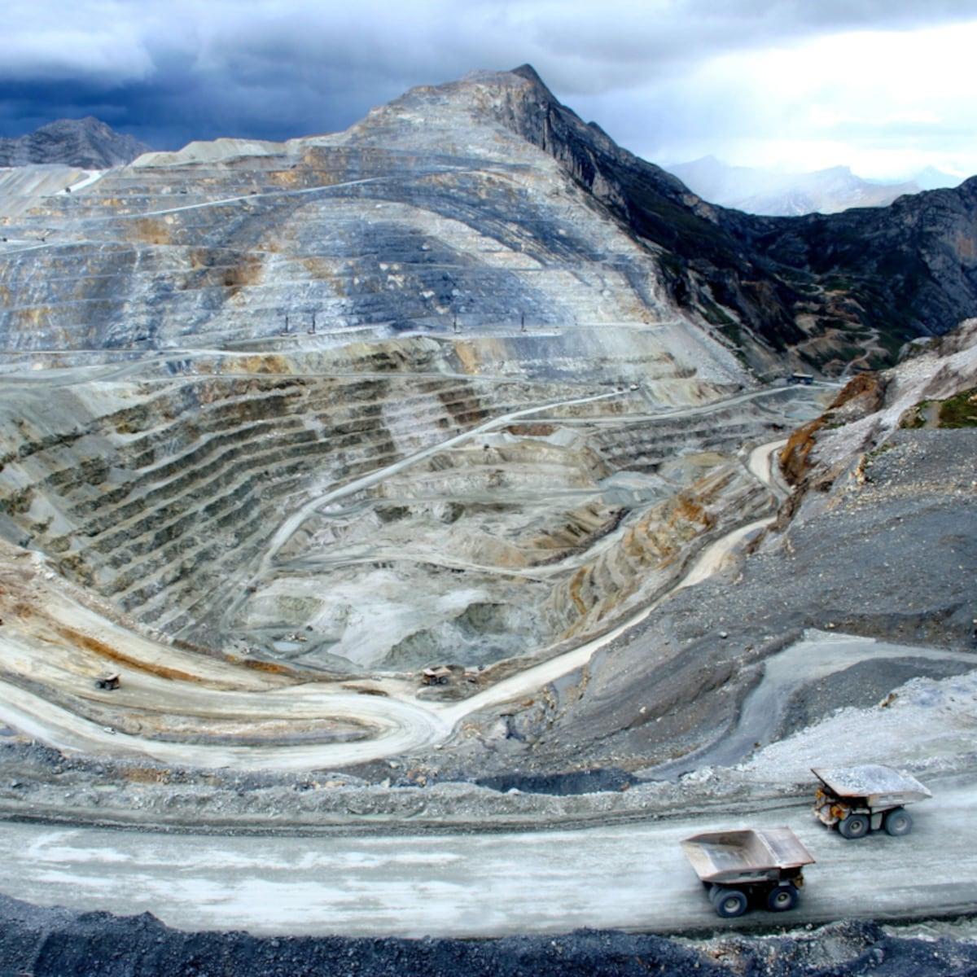



REPORTE SEMANAL VP
ANTAMINA

01 – 07 DE NOVIEMBRE
2025

REPORTE SITUACIONAL DE LA SEMANA
CONTEXTO ACTUAL
- En Yanacancha persisten críticas por retrasos y denuncias ambientales; en Recuay se evalúa emergencia agraria; Conococha mantiene resistencia simbólica; En Huarmey se enfrentan denuncias por contaminación; Huaraz avanza obras y seguridad; Lima registra tensiones por formalización minera.

- OPERACIÓN YANACANCHA

- Nuevo aplazamiento del expediente técnico de la carretera Antamina–Llata genera indignación local y críticas a PCM, Antamina y Provías por reiterados retrasos.
- Denuncian contaminación cerca de Antamina, pérdida de actividades ganaderas, desaparición comunitaria y fuerte rechazo social ante impactos ambientales y económicos.
- Revelan retrasos y fallas en el Hospital de Huari, con incumplimientos de PRONIS, Municipalidad y la empresa Mota-Engil vinculada a Antamina.

- CONCENTRADUCTO

- Consejero Montoya evalúa declarar emergencia agraria en Recuay ante heladas, sequía y daños severos a cultivos que afectan la campaña 2025-2026.
- Conmemoran quince años de lucha comunitaria por proteger la laguna Conococha, destacando resistencia, liderazgo local y legado de defensa del recurso hídrico.
- Autoridades informan que la vía Conococha–Huaraz culmina rehabilitación, coordinando entrega y destacando durabilidad, además continuidad de proyectos complementarios.

- PPL – HUARMEY

- Denuncian que Huarmey genera 19 toneladas de residuos sólidos y 25% termina en playas y botadero informal cercano al mar.
- Denuncian falta de emergencia ambiental pese a contaminación de aire y agua por metales pesados atribuida a operaciones de Antamina.
- El alcalde de Huarmey afirma solicitar reiteradamente intervención estatal para determinar el origen de la contaminación por arsénico, sin obtener respuestas efectivas.

- RESIDENCIAL EL PINAR

- Denuncian que un regidor de Independencia realiza actividades proselitistas para Alianza para el Progreso, generando cuestionamientos por posible vulneración de neutralidad política.

- OFICINA HUARAZ

- Anuncian 95% de avance en instalación de nuevas cámaras en Huaraz, iniciando pruebas para modernizar vigilancia con visión 360° urbana.
- Avanza obra en Gamarra y Sucre con renovación de tuberías, saneamiento y empalme final, previo a pavimentación que mejorará drenaje urbano.

- OFICINA LIMA
- Portalatino respalda minería formal y rechaza contaminación, enfatizando protección ambiental, defensa comunitaria y compromiso político con un desarrollo sostenible.
- Confemin cuestiona ampliación del Reinfo hasta 2026, advirtiendo falta de tiempo para aprobar Ley Mape y persistencia de protestas por demandas pendientes.
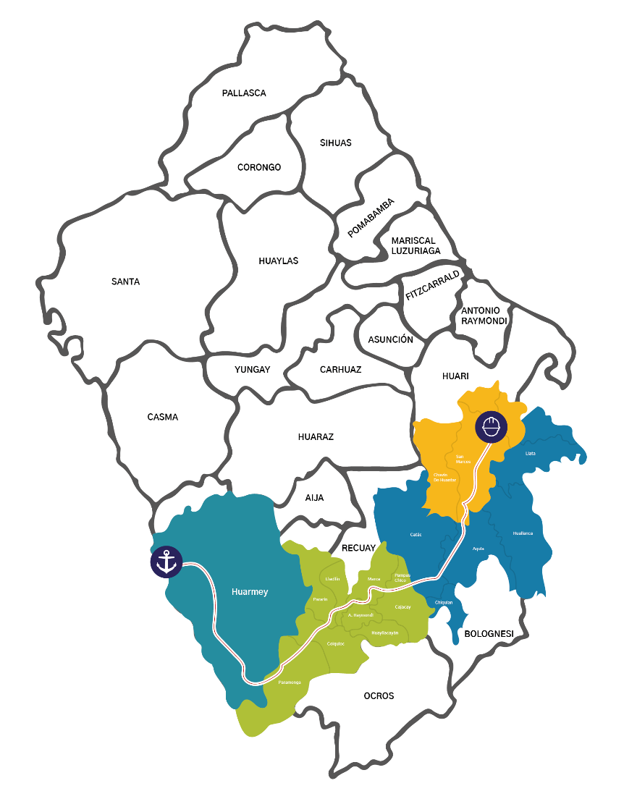
POSIBLES ESCENARIOS
- Retrasos y denuncias en Yanacancha podrían originar protestas comunitarias focalizadas próximamente.

- Escalada ambiental en Huarmey podría desencadenar bloqueo portuario y exigencias de emergencia.

- Tensiones por formalización minera podrían intensificar protestas nacionales afectando diversas rutas.

La creciente conflictividad ambiental en Huarmey consolida una narrativa adversa que vincula a Antamina con presuntos impactos contaminantes y falta de respuestas, ahora reforzada por una denuncia internacional. Este escenario incrementa la presión comunitaria, amplía el riesgo de protestas sostenidas, fortalece pedidos de emergencia ambiental y abre espacio para mayor intervención estatal, fiscalización permanente y eventual atención de organismos externos.
INFORMACIÓN A CONSIDERAR

